打开IDEA

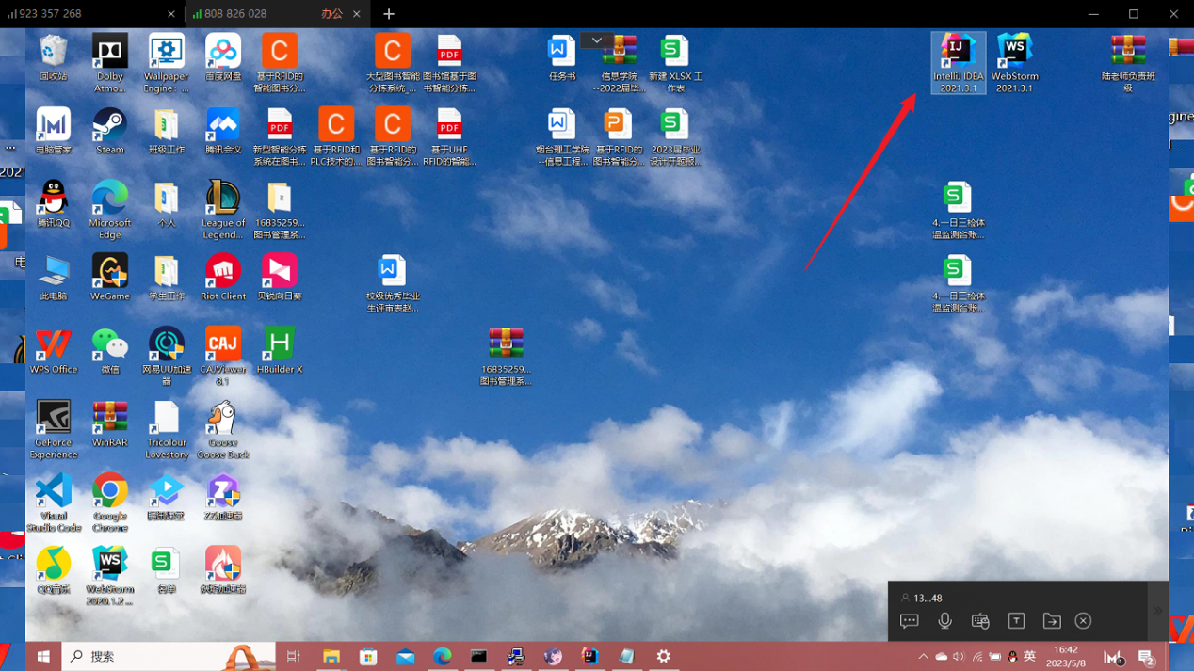

点击运行

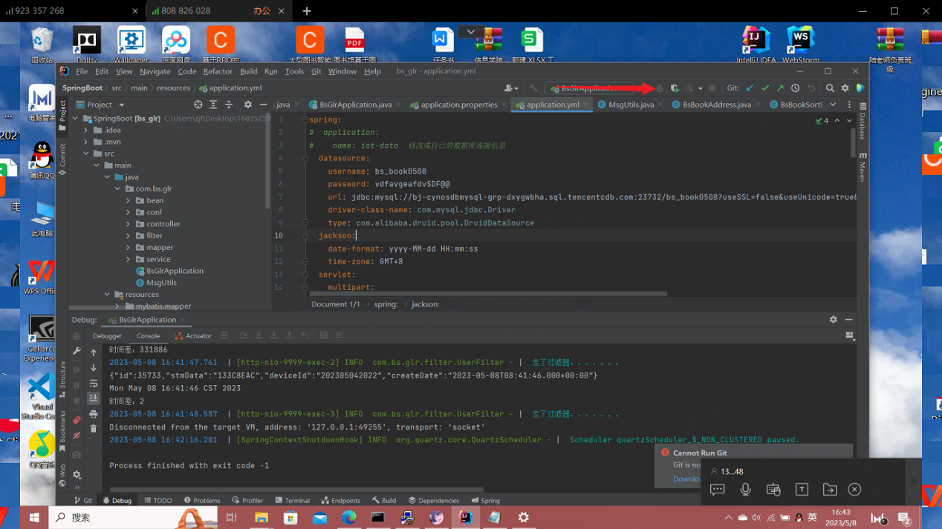

打开Hbuilder，右键，使用命令行打开，

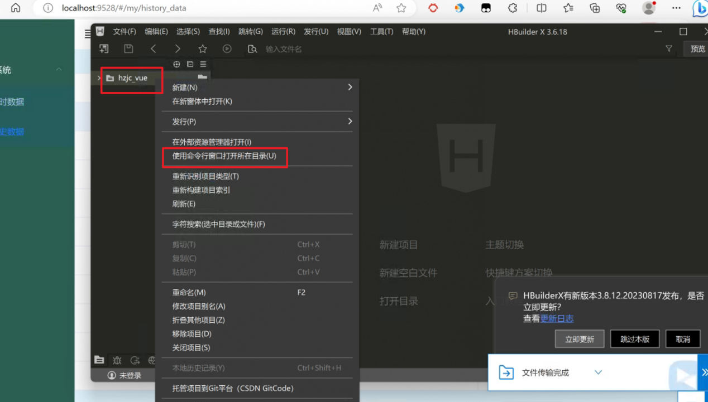

输入npm run dev并回车 注意输入此前请检查其他的前端运行窗口是否已经关闭，仅允许运行一个

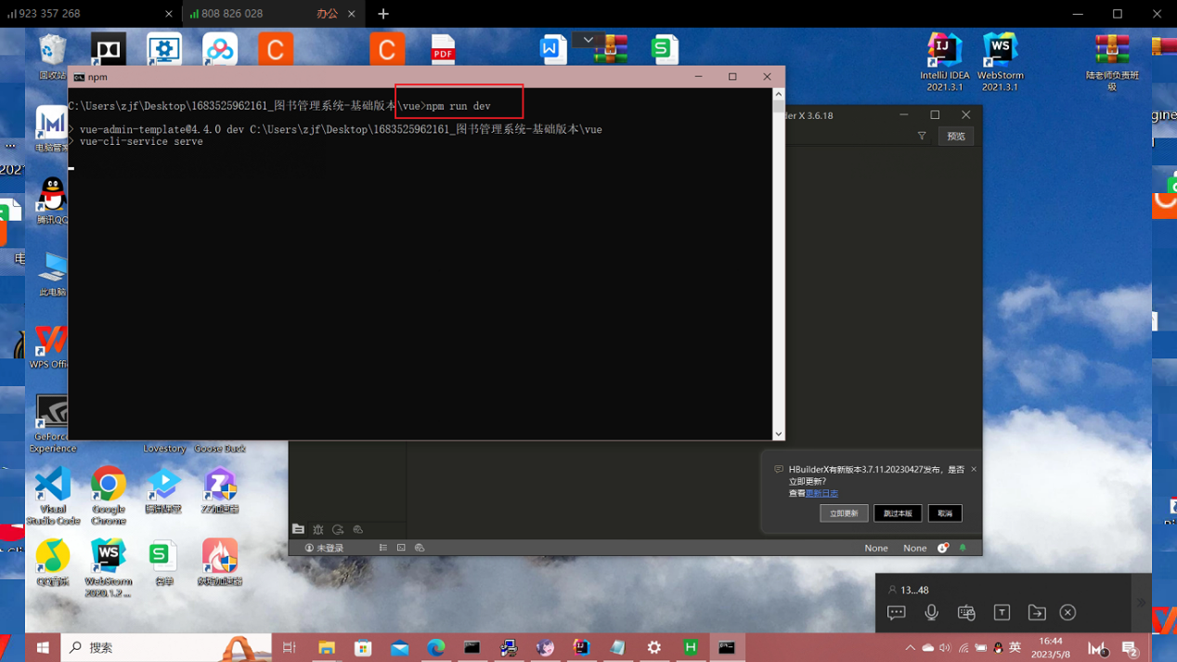

启动成功后会自动打开网页 若没有自动打开则在浏览器输入localhost:9528进入

打开电脑热点，务必与下图一致

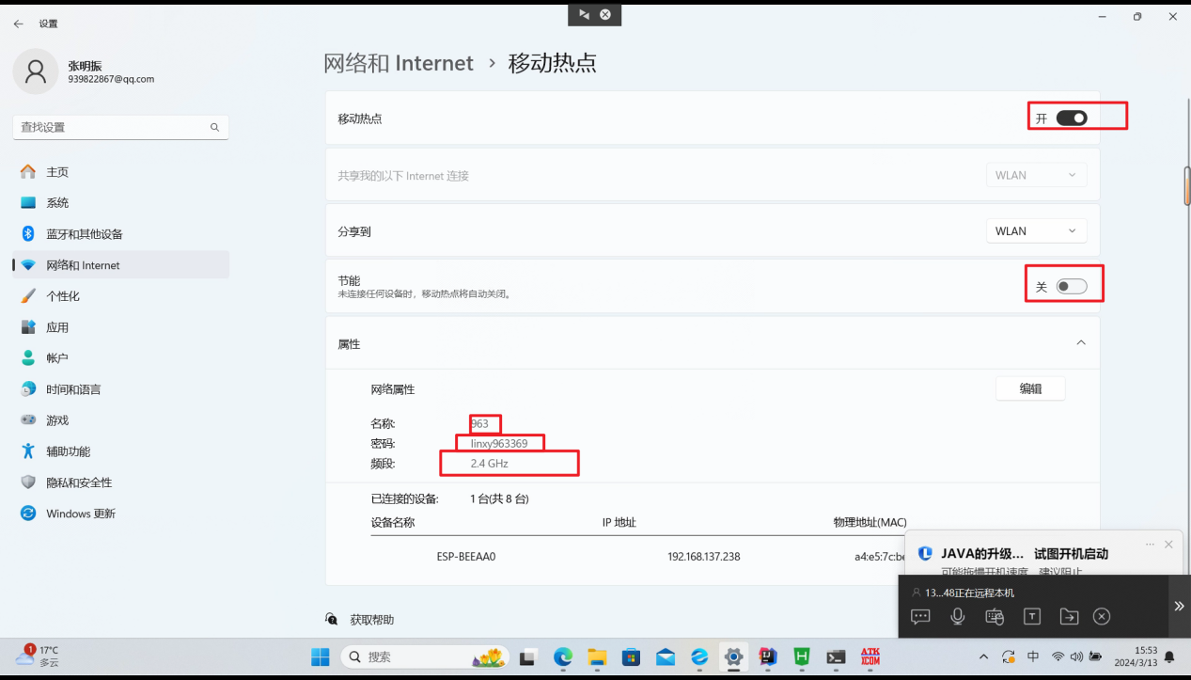

找到以下目录，检查npc.exe软件是否还在，不要被杀毒软件清理掉了，然后打开文本文档并复制文档中的内容，（以自己的为准，不以下图为准）

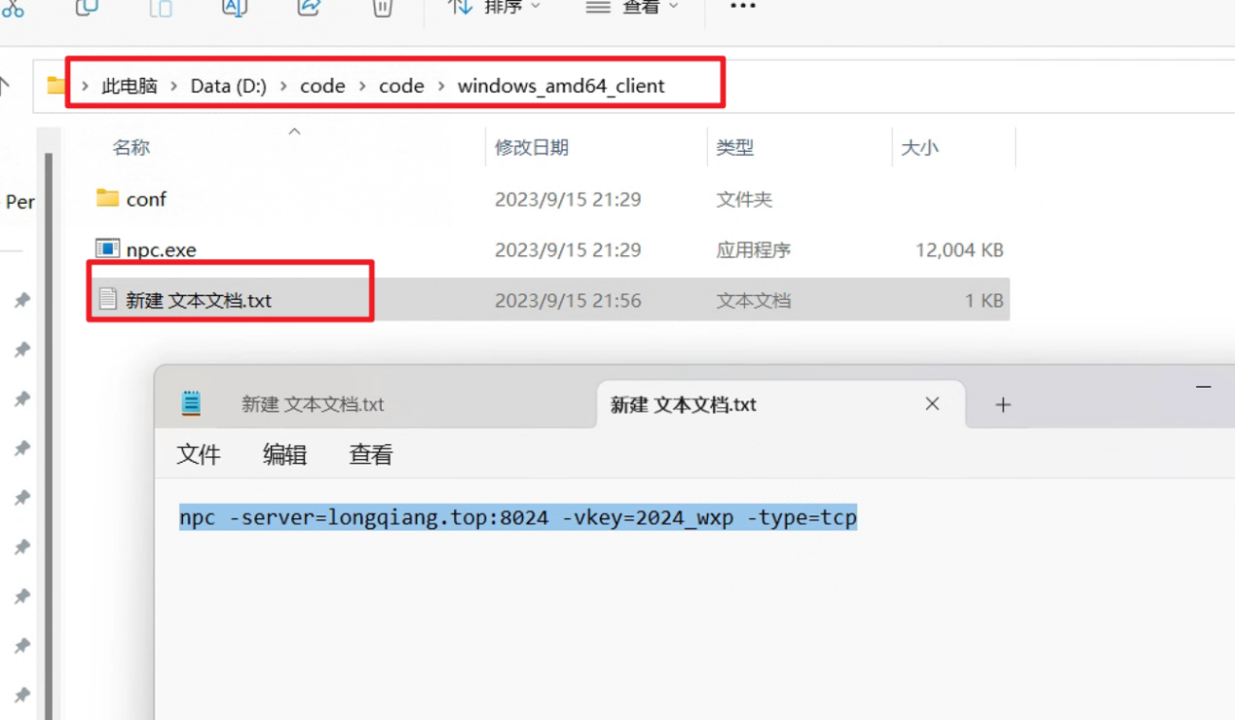

点击地址栏，删掉原有内容，输入cmd并回车

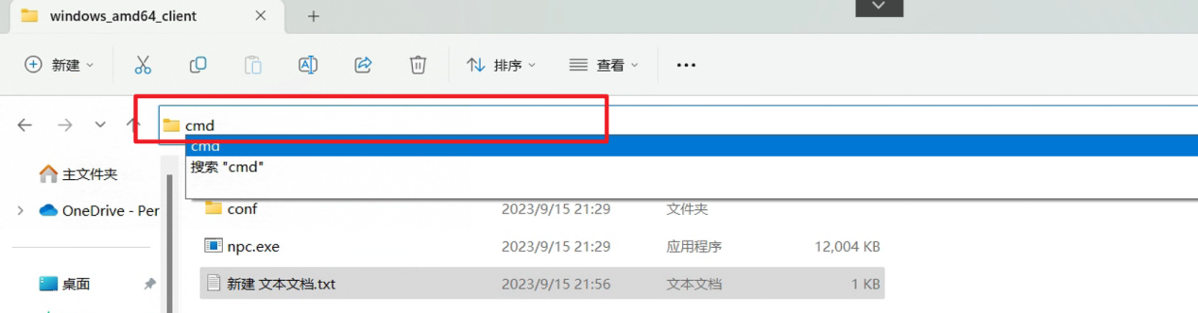

在黑框中粘贴刚刚复制的文本内容并回车，出现success即为成功

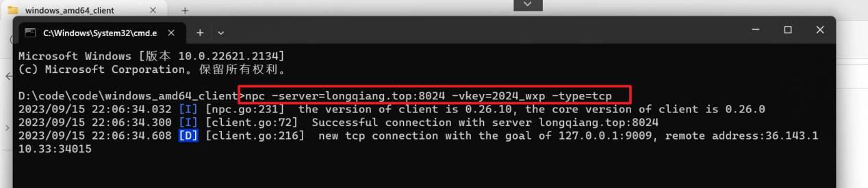

硬件插上，等待2分钟联网成功即可

可通过XCOM查看调试信息，出现json报文或者”发送保活报文”即硬件初始化成功或者”发送保活报文”

